**متین گلپایگانی**

**9824073**

**آزمایش6**

**آز ریزپردازنده**

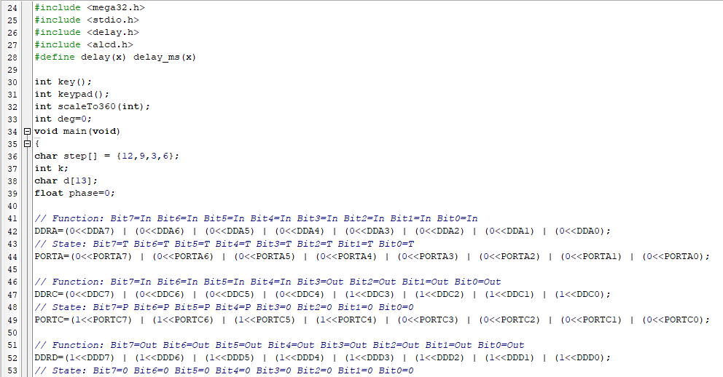

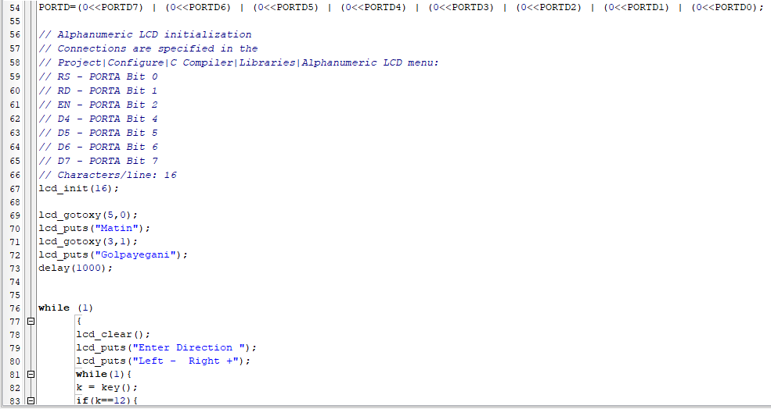

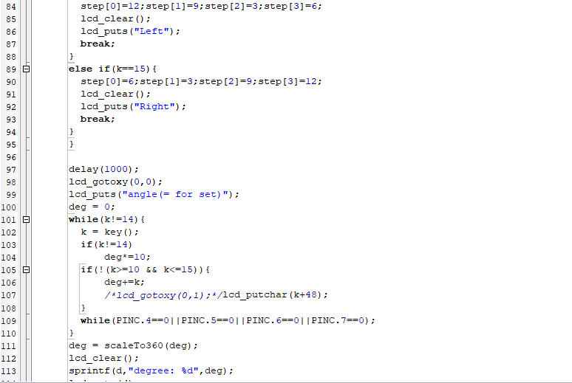

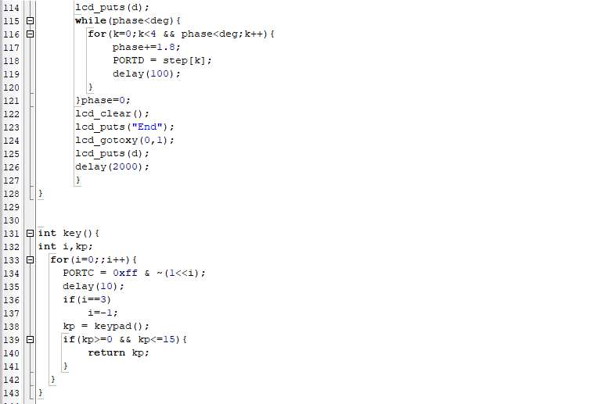

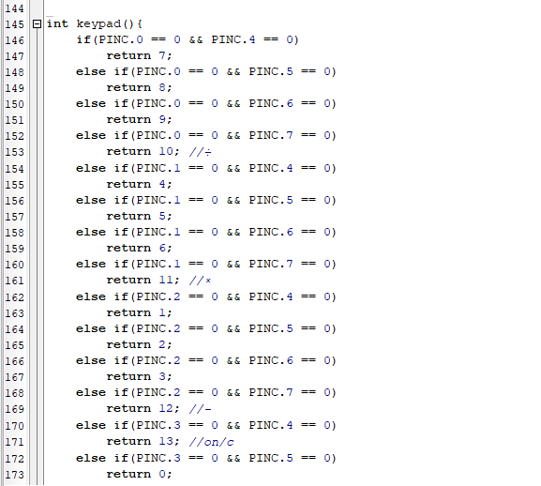

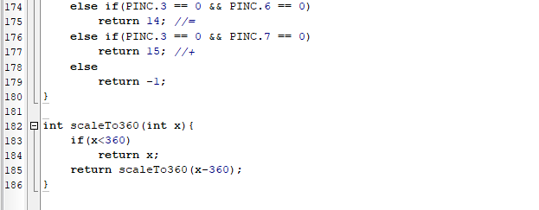

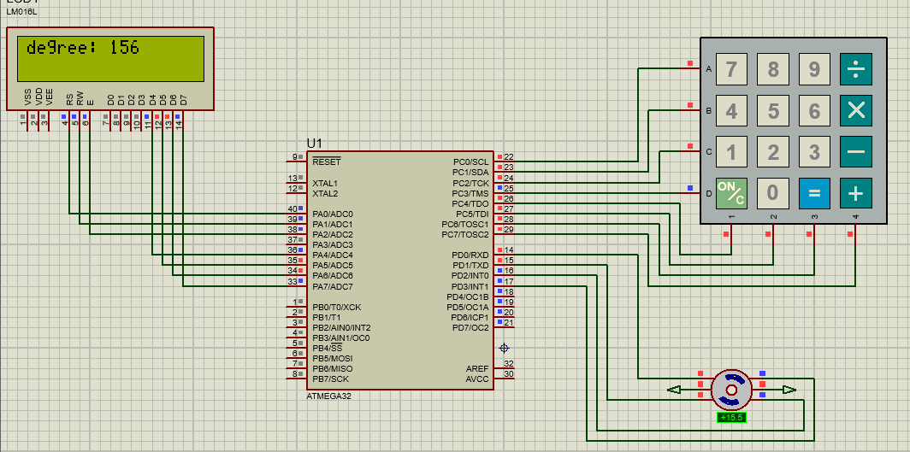

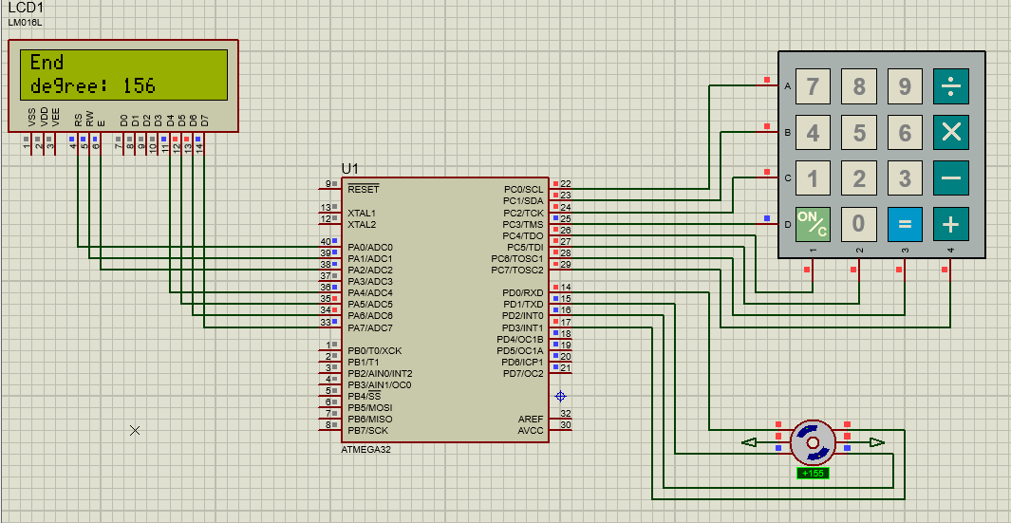

در ابتدای برنامه با استفاده از کلید های + یا – کیپد، جهت موتور انتخاب میشود. در ادامه با وارد کردن زاویه موتور و سپس فشردن کلید **=** موتور شروع به حرکت میکند و به اندازه زاویه وارد شده میچرخد و بعد از اتمام کار، عبارت End روی نمایشگر نمایش داده میشود.

برنامه به گونه ای نوشته شده است که تمام زوایا را بین 0تا360 درجه مقیاس میکند مثلا اگر زاویه وارد شده 390 درجه باشد، موتور 30 درجه خواهد چرخید.